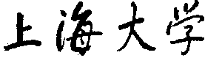
SHANGHAI UNIVERSITY
<数据结构>研讨报告
总分100 |  |  | 得分
报告 | 逻辑结构（40分）
报告 | 语言表达（30分）
报告 | 格式规范（20分）
报告 | 个人体会（10分）
合 计
学 院 |  | 计算机工程与科学学院
组 名 |  | 陈宇鑫
题 目 |  | 静态链表
日 期 |  | 2023-12-12

学号 | 姓名 | 专业 | 分工
22121497 | 郑凯风 | 智能科学与技术 | 程序验收和改进，研讨报告撰写
22121496 | 古彬玮 | 人工智能 | 测试函数编写，PPT制作
22121402 | 陈宇鑫 | 人工智能 | 头文件编写和成员函数的实现
22120051 | 党昊天 | 智能科学与技术 | 功能与bug检测，验收和研讨展示

- 目的与要求
在本次小组研讨中，我们学习并掌握了静态链表的原理与特点仿照教材中带头结点的单链表类模板，并设计了带头结点的静态单链表类模板。

二、实验环境

Visual Studio 2022

三、实验内容
1、研讨静态链表的底层逻辑

静态链表的定义是分配一整片连续的内存空间，各个结点集中安置，逻辑结构上相邻的数据元素，存储在指定的一块内存空间中，数据元素只允许在这块内存空间中随机存放，这样的存储结构生成的链表称为静态链表。也就是说静态链表是用数组来实现链式存储结构，静态链表实际上就是一个结构体数组。所以在静态链表类模板的受保护数据成员中，我们设计了结构体数组“sll”代表指定的一块内存区域。同时定义了整形数据成员“maxlength”表示链表的最长长度，用以规定动态申请的内存空间的大小。

而为了实现对链表节点的访问以及对空闲位置和已使用位置的管理，我们设计了头指针“head”和备用链表表头“avail”，它们的作用分别为作为指向链表的头节点，便于对所有节点进行访问操作和作为备用链表的表头，将空闲的位置串联起来形成一个链表，回收数组中目前没有适用的空间。那么此时就相当于有两个链表，实现不同的功能，一个用来连接数据，另一个用来连接数组中的空闲空间。

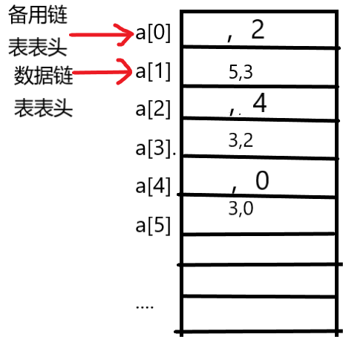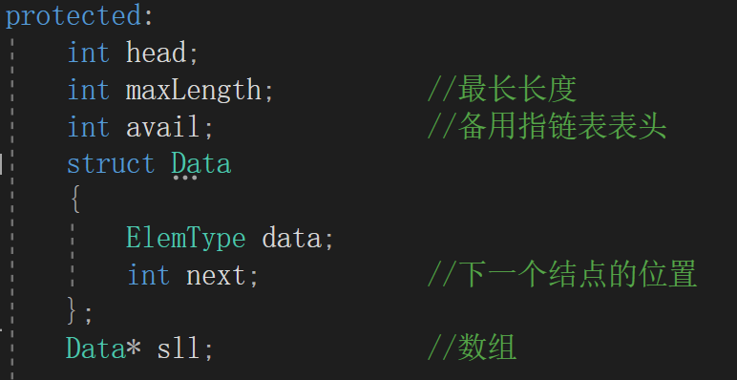
图 1 head&avail的功能 图 2 受保护数据成员

2、成员函数的设计

首先，我们设计了四大函数来实现链表的构造、拷贝、赋值和析构。其次，我们设计了一些基本的接口函数用以返回链表的长度、对链表进行判空、遍清空以及通过数据内容寻找节点等操作。同时，我们引入了辅助软件包“Assistance”其中包含了是个自定义类型用以规定函数返回的不同状态。通过这些自定义类型我们就得以在查找、插入和删除元素时更方便地根据返回类型对不同情况做出相应的处理，帮助我们在定义函数时实现更加复杂、全面的功能。
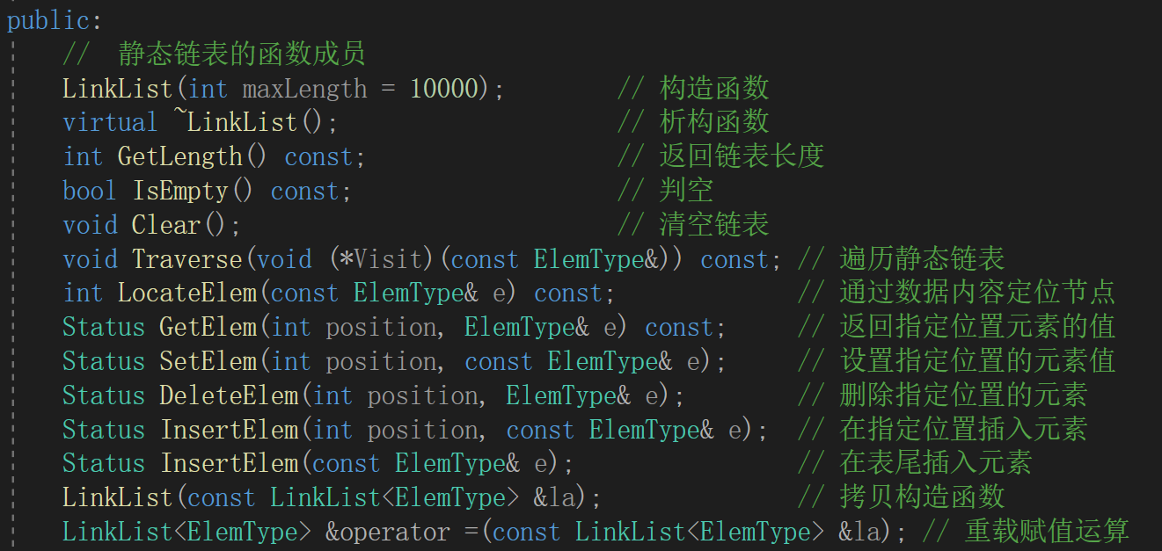
图 3 成员函数的声明
四、实验内容的设计与实现
本次实验的内容为静态链表的基本逻辑，大部分设计都与单链表的设计有类似之处。所以该部分报告只选取我们认为最有设计技巧和特色的算法实现进行展示和介绍。

- 表头和表尾和两条链表的管理
在3.1节中我们曾提到静态链表的本质相当于用两个链表分别链接数组中的数据和闲置的存储空间。首先，我们设计的链表带有头节点，规定其中不会存放任何元素，所以不应被作为闲置链表的节点，而要作为头指针指向的第一个节点用来操作输入了数据的节点。其次，虽然数据链表和闲置链表在逻辑上时相互分离的，但它们在物理上占用一块存储区域，所以我们规定当两条链表的表尾指向-1时表示链表结束。在初始化链表时，逻辑上不存在数据链表，所以avail指向下标为1的数组元素并一直链接到下标为maxlength的数组元素。
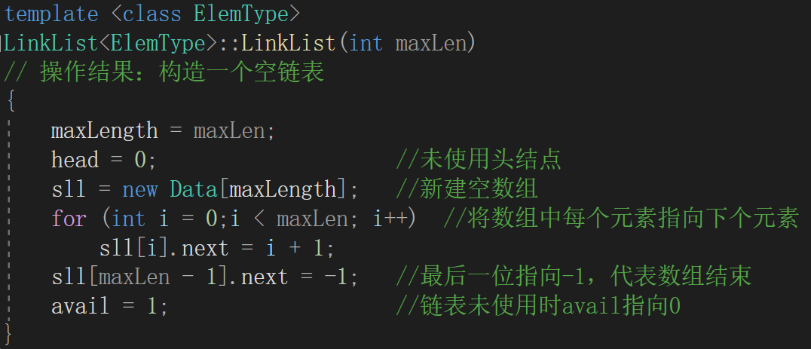
图 4 构造函数中对头尾指针以及两条链表的处理

- 节点的插入和删除
在向链表插入数据时，我们定义了两个插入函数，分别实现向表尾插入数据和指定位置插入数据的功能。首先需要指明的是向表中插入数据实际上就是向数据表中插入数据，这就意味着闲置表的节点数会相应减少。

首先，在链表尾部插入数据时，会先将“avail”指针下移一位，提供存放数据的空间。接着通过循环使指针指向链表的尾节点。然后将尾节点的“next”指针指向之前从空闲链表中让出的节点，并将需要插入的数据存入该节点中；最后将该节点的“next”指针指向-1。这样就完成了两个链表间节点的传递，而这一功能实现的重要保障就是链表这一数据结构中数据的离散程度高，故只需要改变相邻节点的指针就能完成节点的位置变换。

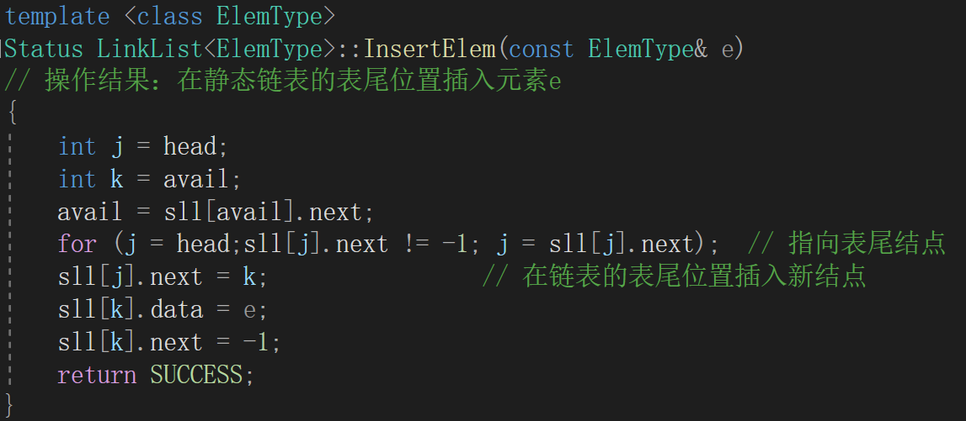
图 5 尾插法插入节点

在指定位置插入节点时，需要考虑提供节点的位置是否符合逻辑以及在特殊位置（表头、表尾）插入的情况，但本质上与尾插的方法相同。值得注意的是在头插和中间插入时要提前定义一个temp指针指向插入位置后的节点便于在插入节点后将链表重新链接，防止节点丢失。

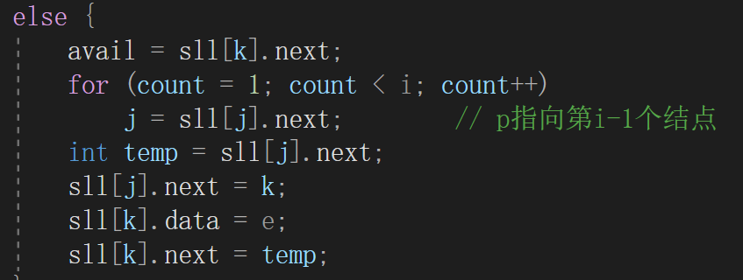
图 6 在链表中间插入节点

删除元素的本质其实与插入元素相同，只是将数据链表中的节点转移到闲置链表的节点中去。又因为闲置链表的节点都相同，不需要考虑节点在闲置链表中插入的位置，所以我们在删除节点元素后，一律采用头插法将空节点插入到闲置表中。其中涉及到比较多的指针指向问题：首先，通过循环找到需要删除的节点，定义临时变量保存其数据域和指针域；接着修改其数据将节点清空，修改其指针域将节点从数据链表中脱离，最后将脱离后的节点插入闲置表头。在编写代码时要注意防止前后节点的丢失，防止链表发生不可逆的断裂。

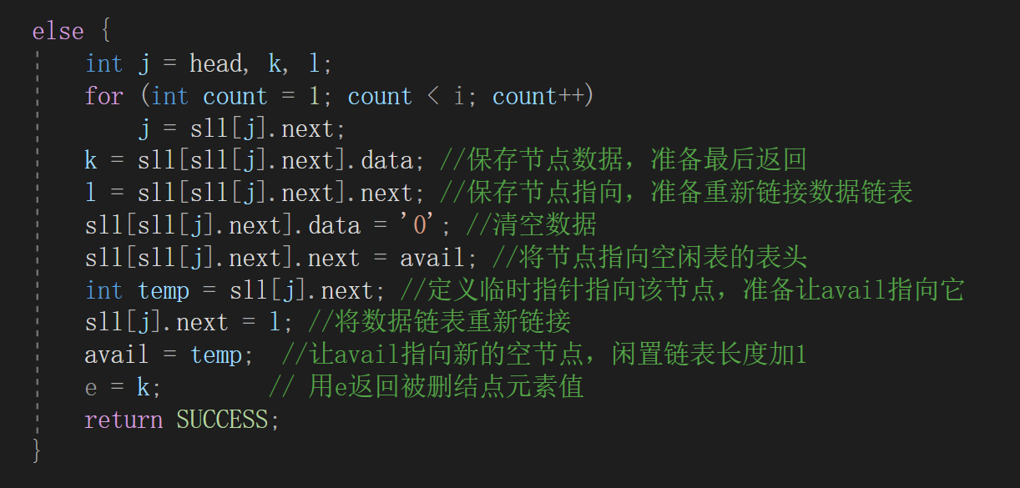
图 7 删除节点

- 构造、析构、清空和初始化
在静态链表类中，我们定义了析构函数和清空函数两个函数。两者的本质区别就是“是否释放存储空间”。对于析构函数“~LinkList()”，其定义是“delete[]sll”。当调用析构函数时释放了构造函数动态申请的空间，相当于直接销毁了静态链表。二对于清空函数“Clear()”我们通过遍历的方式将链表的所有节点都清空，相当于把数据链表的所有节点都转移到闲置链表中。进一步研讨时，我们发现，“Clear()”函数的逻辑和构造函数类似，都相当于对链表进行了一次初始化；而当我们编写测试函数时，是先利用构造函数初始化了一个链表并将输入的数据通过插入函数存入链表，接下来才能调用“Clear()”函数清空链表。所以我们希望可以将构造和清空函数合并为一个“初始化”函数，在不存在链表时，它可以实现构造链表的功能，在链表不为空时，又可以通过该函数清空链表，这是我们程序改进的一个方向。

五、收获与体会
郑凯风：
在这次的实验中，我理解了静态链表的逻辑结构，也对数据结构的概念有了更深入的体会。首先，我想静态链表的“静态”就体现在其我们手动为其申请的一定大小数据空间，并将空间划分为数据链表和闲置链表这两部分上。其次，在学习静态链表的代码实现时，我体会到了“链表”这种数据结构的优势，其数据的离散程度较高、可以动态增长或缩小，这让我们在实现节点的增、删和转移等功能时变得方便和高效。最后，通过小组研讨，我们还发现清空函数和构造函数的相似性，这为我们减少函数量、提高代码的效率提供了方向，让我体会到了共同思考、合作创新的重要性。
古彬玮：
在编写静态链表代码的过程中，我深刻体会到了数据结构的灵活性与高效性。通过使用数组模拟链表结构，我能够充分利用内存空间，并实现动态插入、删除等操作。同时，对指针的巧妙运用让我更深入理解了内存管理机制。在处理大量数据时，静态链表不仅减少了频繁的内存分配与释放开销，还提高了程序的执行效率。通过这次编码经历，我不仅提升了对数据结构的理解，还培养了编写高效、可维护代码的能力。
陈宇鑫：
在这次小组合作中，我们充分发挥各自的技能和经验，共同解决问题。通过使用类模板来实现静态单链表，我们能够将通用的数据结构和算法与实际应用相分离，提高代码的可维护性和可重用性。同时，将代码分割成多个独立的功能模块，可以让我们更好地管理和维护代码。我们还考虑了各种边界情况和可能出现的错误。例如，插入、删除和查找操作时，需要考虑链表为空或超出索引范围等情况。这使我们更加注重代码的健壮性和鲁棒性。小组合作完成静态单链表类模板的程序代码编写是一个学习和成长的过程。通过合作，我们不仅能够更深入地了解数据结构和算法，还能够提升我们的团队合作能力和程序设计能力。
党昊天:在小组合作中，我们深入理解了包括静态链表在内的多种链表链表结构，明白如何运用多指针对静态链表进行读写等高效的操作管理，同时进行了小组汇报，汇报的基础便是对于链表结构的理解与运用，因此我们深入分享交流了各自对于相关数据结构的理解与认知。除此之外，我们在讨论中深刻领会了链表对于数据管理的重要性，学着去高效存储与管理数据，在实践中加深了对于数据结构的理解和其重要性的认知，体会到算法与数据结构中，何为数据结构。

参考文献：
- CSDN博主：从未止步, 数据结构之静态链表 2023-09-24.
- CSDN博主：萧不语冰, 静态链表 2021-03-27.

